Konspekt zajęć
Temat zajęć : Wielkanoc.
Czas trwania : 60 min
Nauczyciel: Magda Kozmana
Cele ogólne:
- poznanie tradycji Świąt Wielkanocnych
- robienie jajek z origami
- stwarzanie rodzicom możliwości współudziału w zajęciach plastycznych
Cele szczegółowe:
- zna tradycje wielkanocne kultywowane w domu rodzinnym,
- potrafi ułożyć wyraz z rozsypanki literowej,
- dba o porządek wokół siebie i estetyczny wygląd swojego otoczenia,
- przeżywa pozytywne emocje płynące ze wspólnej zabawy
- wprowadzenie nastroju oczekiwania na zbliżające się Święta Wielkanocne
- wykonuje pracę plastyczną z pomocą rodzica
Metody pracy:
- pokaz
- rozmowa kierowana
Formy
- indywidualna
- grupowa
Środki dydaktyczne:
- klej, nożyczki, kolorowy papier, sylaby, zdjęcia przedstawiające zwyczaje i tradycje Wielkanocne,

Przebieg zajęć:
1. Przywitanie się z dziećmi. Podanie celu spotkania, rozmowa kierowana na temat nadchodzących świąt Wielkanocnych.
- Spotkaliśmy się dzisiaj ponieważ zbliżają się święta… (jakie? – pytanie do dzieci) – WIELKANOCNE.
- Co robi się w czasie gdy zbliża się Wielkanoc?… (pisanki, kraszanki)
- Jakie ozdoby? (kurczaki, kartki świąteczne, palmy Wielkanocne)
Wszystkie symbole wielkanocne mają związek z nadzieją i symbolizują nowe życie: jajka, gałązki drzew, malutkie kurczaki, dominujący zielony kolor, baranek
2. Nauczyciel prosi, by uczniowie zastanowili się, jak przygotowują się do Świąt Wielkanocnych. Kieruje rozmową w taki sposób, by zwrócić uwagę uczniów na przedświąteczne porządki, wysyłanie kart świątecznych z życzeniami. Przedstawia dzieciom karty świąteczne i czyta przykładowe życzenia. Opowiada o zwyczajach i tradycjach wielkanocnych. Zwraca uwagę na przygotowania do przeżywania świąt rozpoczynając od Środy Popielcowej następnie Niedzieli Palmowej, Triduum Paschalnego.
3. Układanie z rozsypanki sylabowej wyrazu związanego z symbolem świąt i ułożenie go przy odpowiednich ilustracjach (święconka, baranek, pisanki, babka wielkanocna, śmigus- dyngus, mazurek, rzeżucha- zwrócenie uwagi na pisownię tego wyrazu).
4. Nauczyciel rozdaje uczniom przygotowane wcześniej kartki kolorowego papieru . Uczniowie razem z rodzicami wykonują papierowe jajka. Nauczyciel pokazuje w jaki sposób składamy jajka. Przypomnienie o porządku wokół siebie.

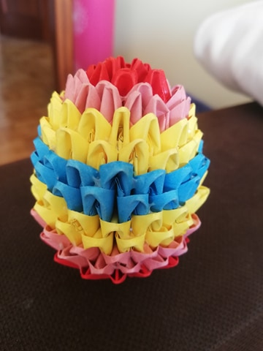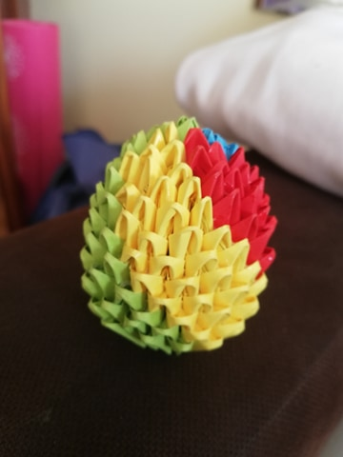

5. Wystawa prac w świetlicy.

